目 录

◆ 中亚教育
中等教育自治：哈萨克斯坦普通中学的独立性和问责制 1
中亚国家的教育制度：区域合作的挑战、危机和前景 8
发展中国家国际化战略的成功经验：以中亚国家高校为例 23
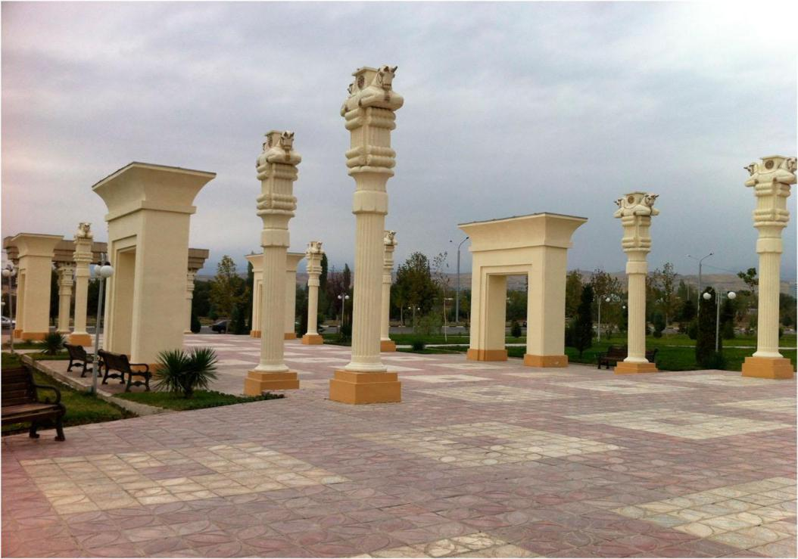

◆ 中亚经济研究
哈萨克斯坦原料密集型经济与中小企业发展之路 28
乌兹别克斯坦私有化对经济增长的影响 33
哈萨克斯坦共和国与欧亚经济联盟成员国贸易往来: 形势与观点 42
世界经济全球化及区域化背景下的中亚国家发展战略 50

◆ 中亚政治研究
阿富汗的强制能力、土地改革与政治秩序（二） 58
中亚批判安全研究导论 63
19世纪20至30年代哈萨克族游牧政治文化背景下哈俄关系准则及现状研究(二) 71
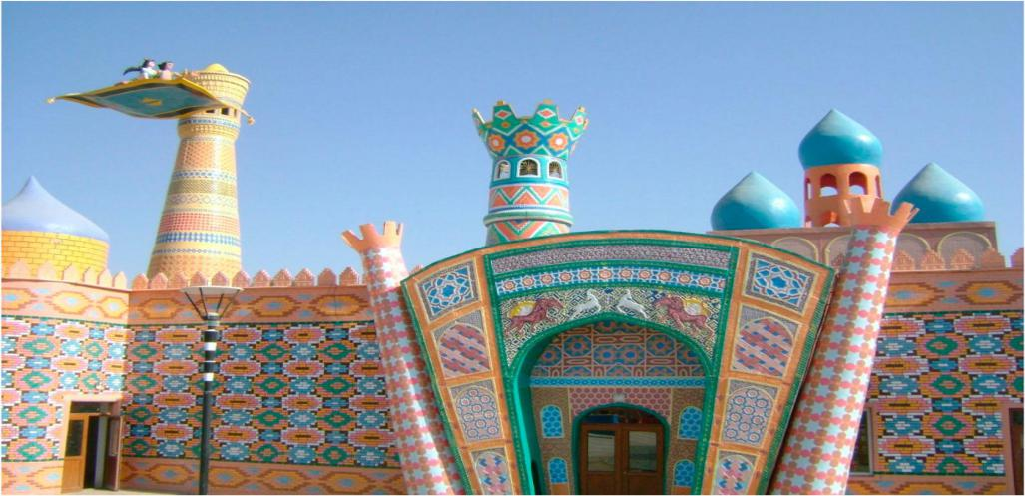

◆ 中亚社会研究
当代塔吉克斯坦的性别与学术职业研究：塔吉克斯坦女性所面临的挑战和机遇 78

内部交流

第7卷（总第22期）

塔吉克斯坦童工的工作途径：童工及其父母的叙述 89
哈萨克斯坦与其他欧亚经济联盟国家在人类发展方面的比较分析 100
◆ 中亚文学研究
二十世纪中亚古代波斯文学研究的诗学转向 106
哈萨克斯坦文学现代化路径简析 114

执行主编：凌建侯 校 对：张凌燕、肖楚舟
执行编辑：张凌燕 外文译校：张凌燕、凌建侯

